华北水利水电大学大学生暑期社会实践活动

简 报
第（ 30 ）期
社会实践活动领导小组办公室 2015年7月20日
★理想不灭，行动不止
★走基层单位领略“四个全面”
★深入调研，总结调研内容
理想不灭，行动不止
——网络文明促进会大学生宣讲团结束之行
7月20日是网络文明促进会社会实践队工作的最后一天。通过前几天的努力，大学生宣讲团社会实践队对于大学生如何践行社会主义核心价值观已经有了全面的了解。今天实践队的最后任务是将前期的工作成果进行汇总，并将文件进行整理。另外我们将继续进行最后的网络文明宣传工作。
路漫漫其修远兮，吾将上下而求索！众所周知，如果要实现社会价值，那你就必须要把个人追求和价值观融入我们党领导的改革开放的伟大事人生业中去，才能在人生道路上拥有发展进步的广阔空间。
习近平总书记在两会期间将社会主义核心价值观凝练为“四进四信”，作为当代的青年，我们有义务更有责任的践行并完成国家赋予的厚望。所以从7月13日第一天开始，网络文明促进会大学生宣讲团就谨记指导老师邵聪的以及嘱托河南省青少年发展中心工作人员的安排，我们肩负着大家的期望进行网络文明宣传的实践与宣传。
从开始到7月16日这三天，网络文明促进会宣讲团直都在学习如何净化网络空间。这也和网络文明促进会大学生宣讲团这次的主题“清朗”网络空间相呼应。三天的工作让大家进一步的感受到了网络传播正能量的重要作用，以及每个人身上担子的重量。
党的十八大报告首次以24个字概括了社会主义核心价值观：倡导富强、民主、文明、和谐、倡导自由、平等、公正、法治、倡导爱国、敬业、诚信、友善。这是实现中华民族伟大复兴中国梦的强大精神力量，也是指引每个人奋然前行的最正确的方向。队员们已经明确了社会主义核心价值观的内涵，接下来要做的就是把党和国家政策让更多人知道，让政策深入人心。
从7月17日开始到19日宣讲团开始进行实际的调研与宣传，网促会实践队在地铁站和公交车站等人口密集的地方做了大量的问卷调查，为了使调查结果明确，队员们对部分被调查的市民进行了实际的采访。通过这些实地的采访与调查，宣讲团了解到人民大众对践行社会主义核心价值观和“四进四信”重要会议精神的认识。
持续八天的社会实践在我们的不舍中结束了，网络文明促进会大学生宣讲团的成员从中学到了很多。网络文明实践队是一支特殊的实践队，它聚集了来自于不同学院的学子，它包揽了大一、大二的学生。实践队通过八天的艰苦奋斗，团队之间的凝聚力进一步提高。大家来自于不同的地方却有着同一个梦想，那就是网络的清朗和网络的文明。
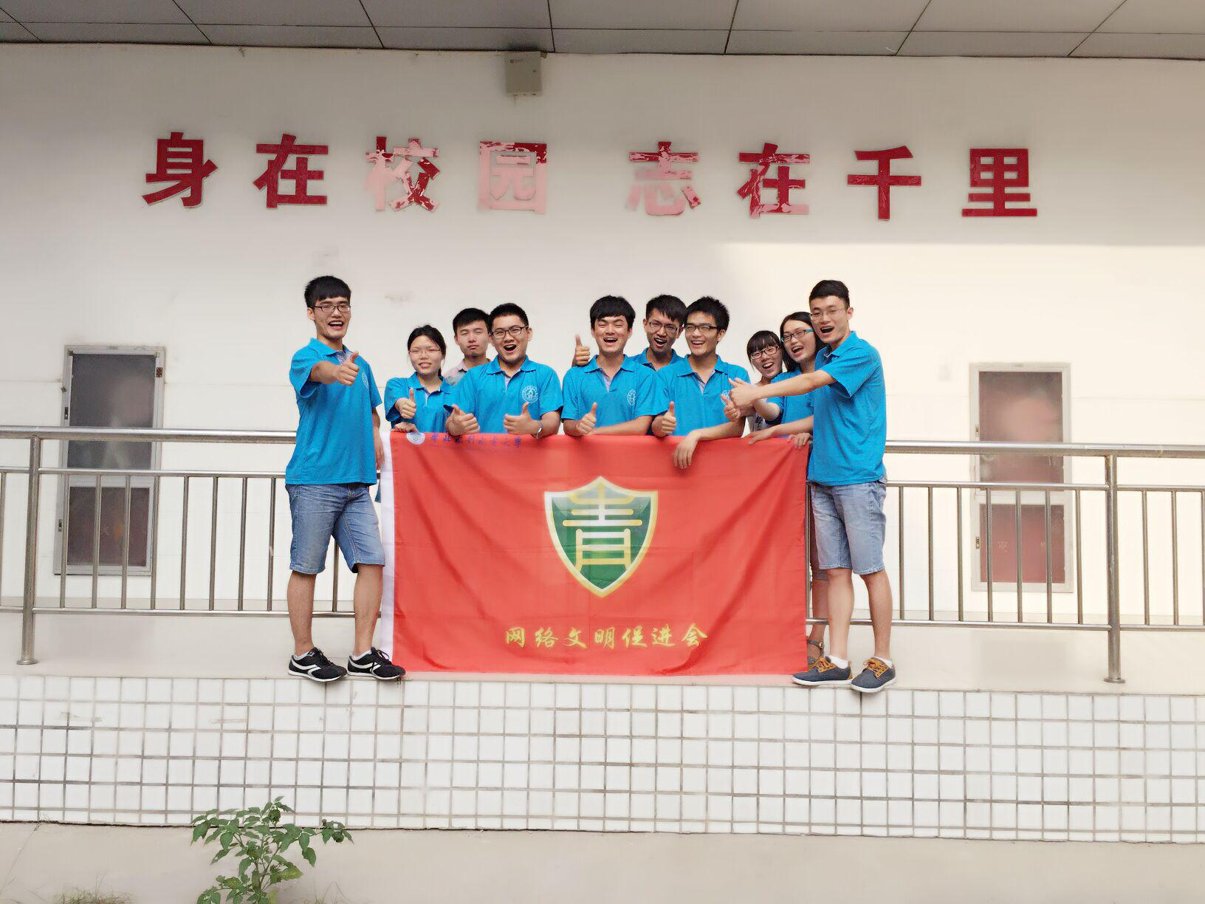

走基层单位领略“四个全面”
7月20日上午，华北水利水电大学环境与市政工程学院“四个全面”观察团来到位于花园口游览区的黄委会花园口水文站，希望通过进一步的考察，深入观察和领会“四个全面”战略布局对于基层事业单位的影响。
早上9点，考察团成员来到花园口水文站，吴站长亲自接待了考察队员一行，随后对花园口水文站基本情况做了简单介绍。黄河是中华民族的母亲河，毛主席曾说过：“要把黄河的事情办好。”花园口水文站设立于1938年7月，是黄河流域首个“数字化”水文站。建站之后，花园口水文站先后战胜了“58.7”、“82.8”和“96.8”等特大和异常洪水，在黄河防汛抗洪中发挥了重大作用。
当谈到“四个全面”时，吴站长饱含深情地说道：近年来单位不断深入学习党的十八大、十八届三中、四中全会精神，深入学习习近平总书记系列讲话精神；在深刻领会“四个全面”战略部署下单位积极实施“推进依法行政，促进依法治水”。花园口水文站在黄河防汛抗洪中表现出色，保障了黄河中下游人民的生命财产安全，为平安河南、富强河南做出来自己的贡献；同时，单位还大力宣传国情水情，大力宣传治水兴水大业，大力宣传水利法制精神，不断提高水利社会管理和公共服务水平。
吴站长还谈到：花园口水文站近些年取得的成就，正是深入领略到习近平总书记提出的“四个全面”战略布局，并与当地实际相结合的结果。吴站长嘱咐实践队员作为新时期的大学生，要积极响应党的路线方针政策，努力学习科学文化知识，为进一步建设“四个河南”而努力奋斗。
实践队员对于今天的访谈收获颇丰。并且坚定了为国家、为社会献身的决心。
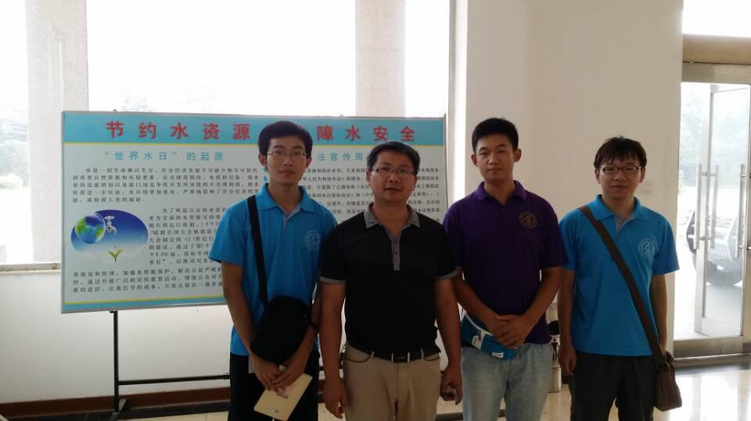

深入调研，总结调研内容
7月20日，安阳石板岩乡依旧是雨天，建筑学院“小蚂蚁”暑期社会实践团队开始了第八天的调研生活，虽然到了调研的后期，但是团队成员依旧保持着高涨的热情对待调研项目，团队成员都希望在最后阶段能够认真完成调研项目。
在外出调研前，各小组成员首先分别针对本小组所调研的项目进行网上搜索，查找一些与调研项目相关的资料，使接下来的调研进行的更加顺利，同时使调研更加有目的性。
水文小组在查找完资料后，决定对半山腰下方的一些村庄进行调研。小组成员沿公路徒步调研。首先小组成员来到红土岗村，采访了一位当地开农家乐的大伯，这位大伯告诉小组成员，红土岗村大概有十几户人家，因为旅游业的发展，来石板岩乡的人越来越多了，农家乐也越开越多，所以用水量增加较快。但是，红土岗村后有许多座高山，山泉量较大，能够基本供应本村的村民以及旅游人群使用。山泉的使用方式与山上方的许多村落如高家台、三亩地村的方式相同，都是在山上建立几个蓄水池，对山泉水进行储存，然后修建许多水管通往村庄各户人家，这样方便了村民用水，但是冬天的时候，水管可能会被冻裂，村庄人家一般会在自家院子里挖一口小井，在不太冷的时候在井中储存一些水，等到冬天很冷的时候用井中的水。农家乐则会在自家院中打一口井在山泉水不够用的时候抽水用。接着，小组成员又采访了爱好坪村等村落，这些村落情况也基本相同。
建筑变迁小组与人文小组一起进行调研，两小组成员对三亩地村成员进行了采访，小组成员针对建筑变化等方面的问题对村民进行采访，小组成员都收获颇多。
晚上，团队成员对采访内容进行整理，团队成员都收获满满，并且对接下来的几天的调研也都充满着信心。
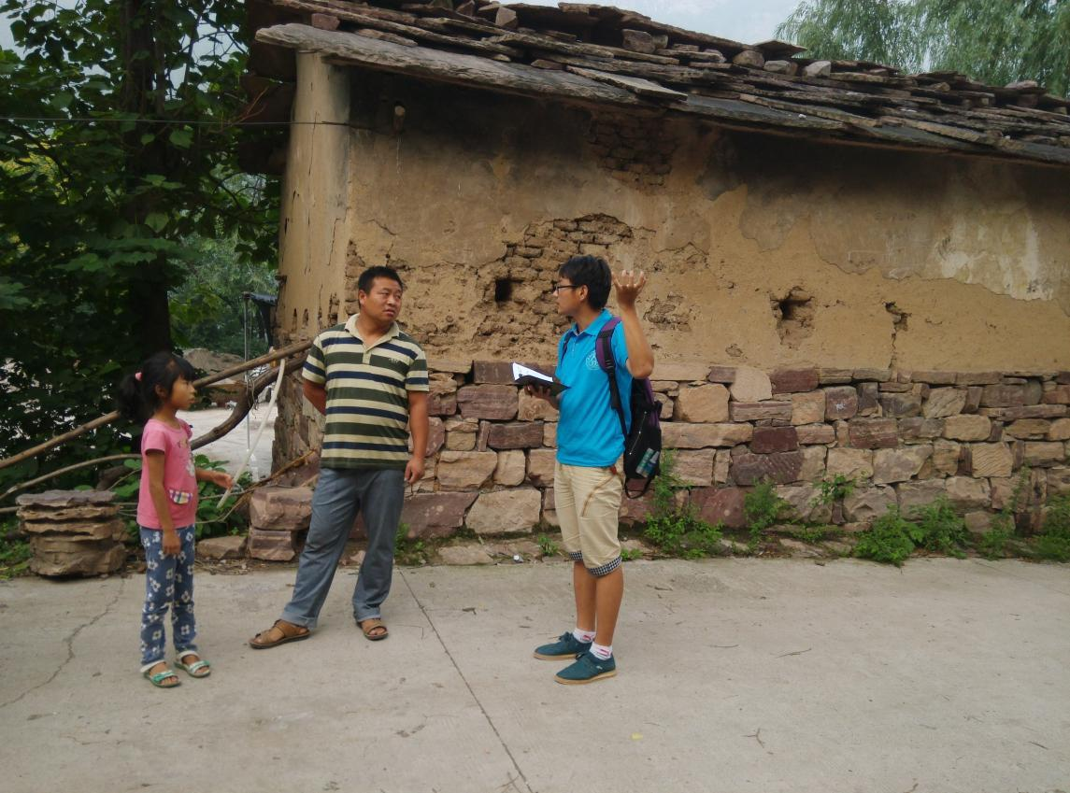
小组成员采访当地村民

指 导：祁 萌
主 审：武玉敬
主 编：邵 聪
执行主编：周文鸣 李苗苗 韩晶晶 远杏何
联系地址：华北水利水电大学团委(450011)
联系电话：0371-69127469
电子邮箱：huashuishijian@126.com
报：团省委、校党委
送：党群各部门、各院、部、处

